

第10105期
中華民國101年05月18日
國立臺南護理專科學校人事室 編製

壹、人事業務報導
- 為感念在本校服務多年資深同仁為學校公務之付出及辛勞，擬於101年6月1日（星期五）校慶活動頒獎予以感謝。服務本校屆滿年限之資深教職員工名單如下：
服務年資 | 資深教職員工名單
30年者 | 陳雪
20年者 | 謝水木、黃嘉強
10年者 | 陳弘斌、張亞瑜
- 本校訂於101年6月1日（星期五）舉行校慶活動，當日全體同仁均到校參與校慶系列活動，為利校慶各項活動展現本校同仁團隊精神，本年度每位同仁製作運動服及運動褲各一件，同仁已於101年4月20日（星期五）前完成服裝票選。票選結果如下：
選出男衣圖樣  選出男帽圖樣 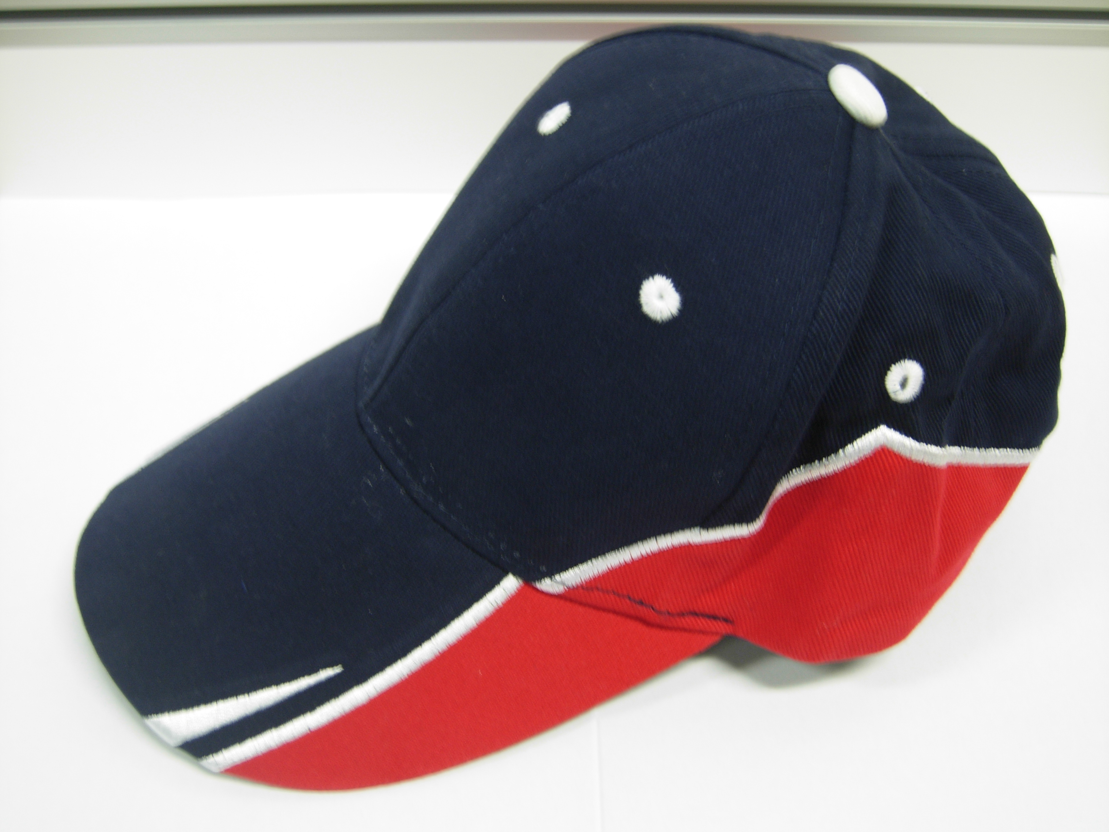

選出女衣圖樣  選出女帽圖樣 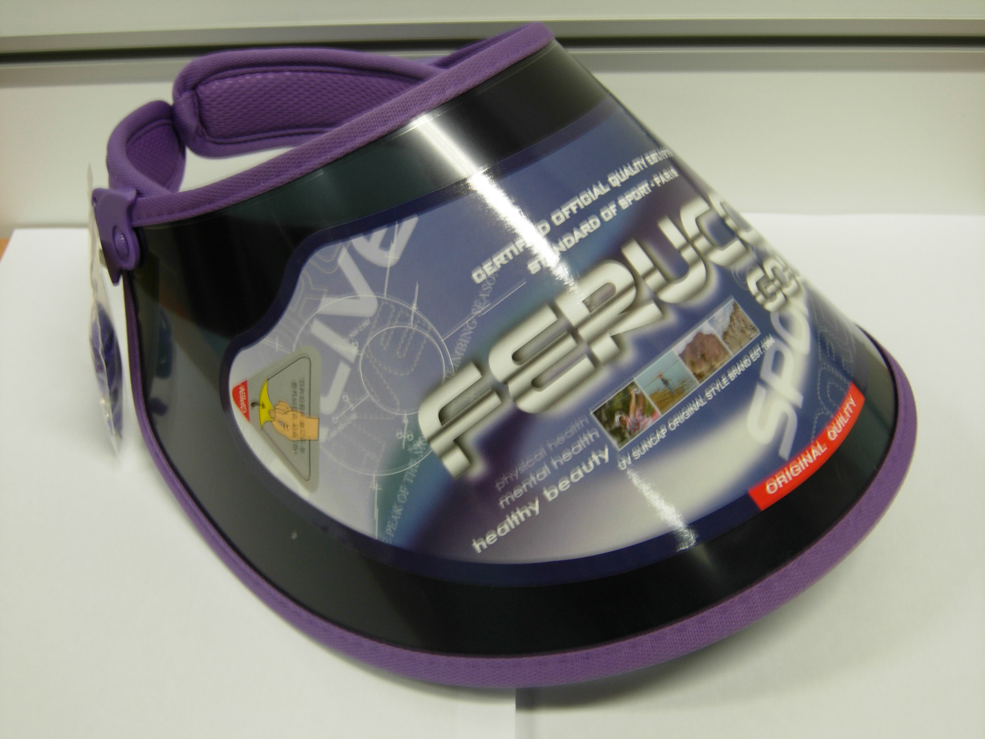
請同仁自5月28日起至人事室領取服裝。
- 本校59週年校慶本校教職員工活動及出勤須知：
1.上班及補休事宜：
101年6月1日（星期五）校慶當日：全體同仁正常上下班及簽到退，並請踴躍參與校慶系列活動。
101年6月2日（星期六）運動賽會：學務處同仁當天全員參加活動，並鼓勵參賽班級導師參加，當日出席人員依學務處提供之簽到退紀錄，得於6個月禸依規定申請補休，另教師補休以不影響課程為原則。
2.校慶典禮：
校慶典禮時間為101年6月1日（星期五）上午9時，地點在D棟4樓活動中心，本校教職員工除各項典禮工作人員及各單位必要留守人員外，請均至會場觀禮同慶。
3.壽桃及午膳領取：
本校教職員工壽桃及午膳，請於101年6月1日（星期五）上午11時50分，由各單位派代表至C棟一樓走廊領取。
4.校慶教職員工活動：
（1）「59週年校慶健康時間」
參加對象：本校教職員工
時間：101年6月1日(五)上午10時
地點：本校健康促進中心
（2）「59週年校慶師生投籃機比賽」
參加對象：本校教職員工
時間：101年6月1日(五)下午3時30分至4時30分
地點：D棟玄關
- 訂於101年5月22日（二）上午10時，假本校圖書資訊大樓B1”推廣教育中心”，辦理「行政在公務中的覓與迷」研習活動，由國立成功大學醫學院附設醫院秘書室陳主任鵬升講授，參加對象為本校職員、約用職員、兼行政教師，敬請準時出席。(研習課程簡報業置於本校人事室首頁”最新消息”處，需紙本資料者，請自行列印攜帶與會。)

- 依據「公務人員行政中立訓練辦法」及「行政院及所屬各機關公務人員數位學習推動方案」等相關規定，為加強宣導公務人員嚴守行政中立之基本概念，爰請本校教職員工(含職員、約用職員、兼行政職教師、技工、工友)於本(101)年7月31日前至「地方行政研習中心e學中心」網站完成「行政中立理論與實務」數位學習課程(公務人員於完成課程者核予終身學習時數2小時)。
- 本校兼行政職教師依規定於學年度內得休假及持國民旅遊卡刷卡消費及請領補助，100學年度已漸近尾聲，提醒各位兼行政職教師，把握時間於學年度結束前完成請領補助程序。
- 訂於101年6月11日（一）辦理多元閱讀—電影欣賞活動，本次活動播放影片「我的名字叫可汗」，分為上午9時及下午2時各一場，歡迎本校教職員工踴躍報名參加，詳細資訊將另以人事室通知轉知同仁。
- 訂於101年6月13日（三）上午10時辦理專書閱讀導讀會，本年選定專書「享受吧 一個人的旅行」，歡迎本校兼行政教師、職員、約用職員、技工友踴躍報名參加，詳細資訊將另以人事室通知轉知同仁。

貳、人 事 動 態

人員異動名單 
單位 | 姓名 | 職稱 | 異動原因 | 生效日期 | 備註
實習就業輔導處 | 陳欣怡 | 實習指導教師 | 新進 | 101.04.12
教務處 | 汪鎂喻 | 專任助理 | 新進 | 101.05.16 | 特色典範計畫
實習就業輔導處 | 謝佩倫 | 實習指導教師 | 辭職 | 101.04.24

參、輕鬆小品
【摘自網路】

文學造詣不錯的小學生

小學作文課,
老師出了非常傳統的題目「我的家庭」--

小華在作文簿上寫道：
「我的家有爸爸媽媽和我三個人，每天早上一出門，
我們三人就分道揚鑣，各奔前程，晚上又殊途同歸。

爸爸是建築師，每天在工地上比手畫腳；
媽媽是售貨員，每天在商店裡，
所有來買東西的人都來者不拒；
我是學生，每天在教室呆若木雞。

我的家三個成員臭氣相投，家中一團和氣。
但我成績不好的時候，爸爸也同室操戈，
心狠手辣地揍得我五體投地，
媽媽在一旁袖手旁觀，從來不曾見義勇為。」

老師後來問小華：你考試成績不好時，父母用什麼方式懲罰你？

小華回答：80分以下女子單打，70分以下男子單打，60分以下男女混合雙打。

